aquellas
camiseta

PLAN DE MEJORA
9
Los demostrativos

Nombre Fecha

Lee y subraya los demostrativos junto con los sustantivos
1
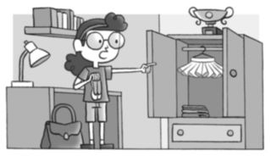con los que aparecen. Después, escribe donde corresponda.
Estas zapatillas son de hace 20 años. Mi madre iba a clase de danza y mi abuela se las regaló junto con este bolso. También le compró ese tutú. Aquella copa es un premio que mi madre ganó en un concurso.

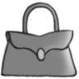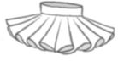estaﬁ zapatillaﬁ
2

Une cada demostrativo con el sustantivo que le corresponda y escribe.
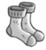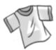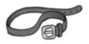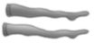
ese
calcetines
esos
medias

24 Material fotocopiable © 2015 Santillana Educación, S. L.
Lengua Castellana 2
esta
cinturón

PLAN DE MEJORA
11
Palabras con mb y mp

Nombre Fecha

- 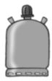Completa con mb o mp y copia.

ala ®æ a ollå bo onå

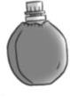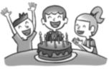

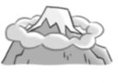canti lorå
cu ®æ
cu ¬eañoﬁ

- Escribe estas palabras con mb o mp.
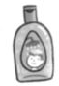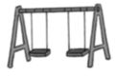

- 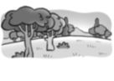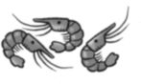Completa con palabras que tengan mb o mp. Después, copia.
M”añanå vo¥ a¬
. Mæ l¬eva®Æ m^
.
M”^ tíå hå ™echo
∂æ
.

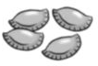Material fotocopiable © 2015 Santillana Educación, S. L.
Lengua Castellana 2 29

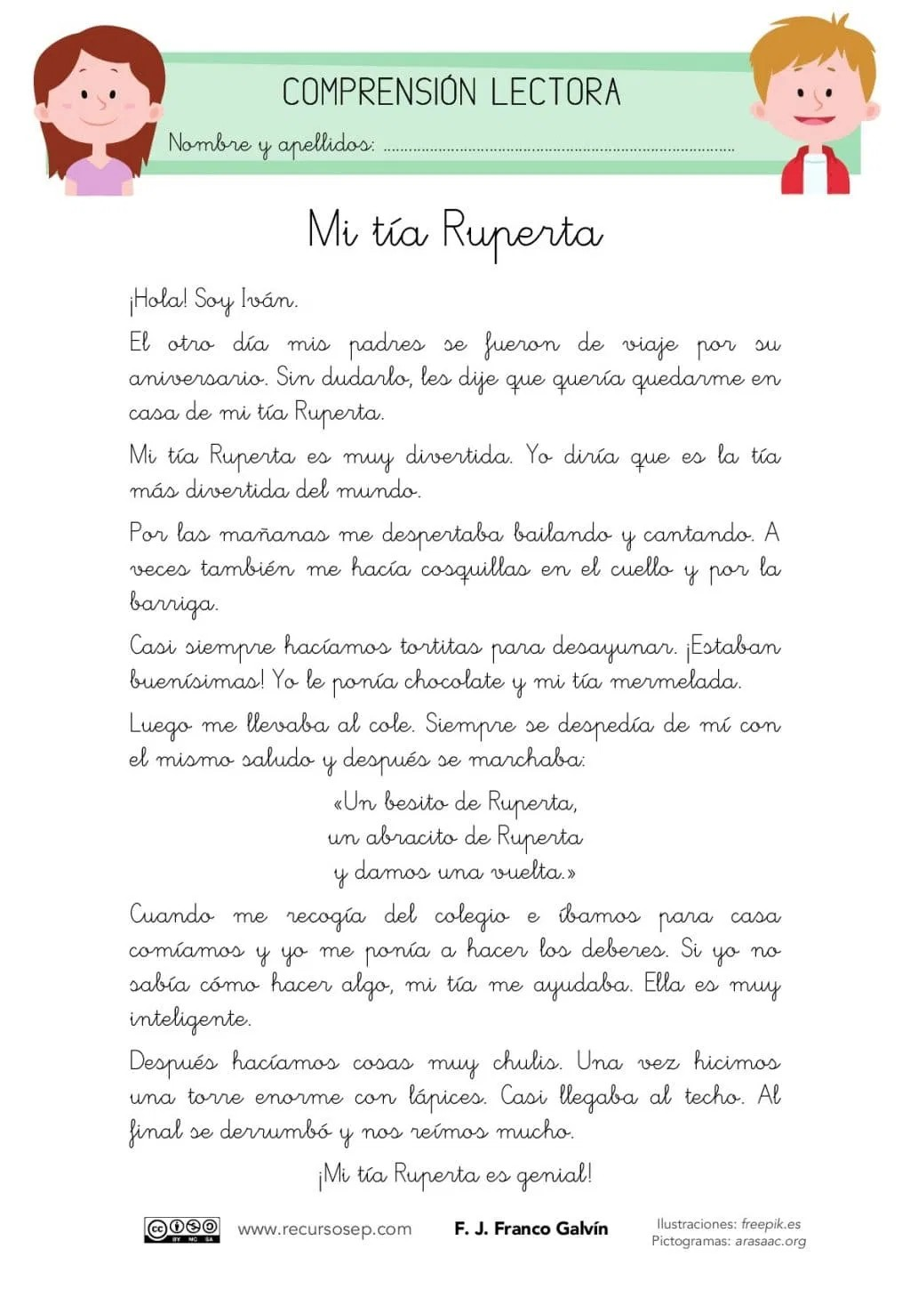
/

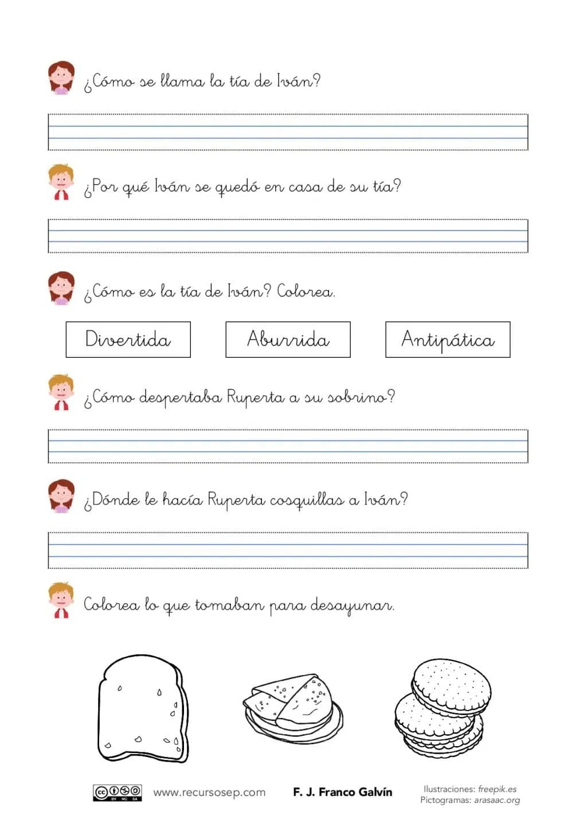
/

Las etapas de la vida

Nombre Fecha

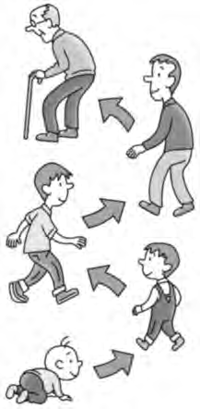Nacemos y crecemos
Como todos los seres vivos, las personas nacemos y crecemos, y vamos cambiando a lo largo de toda nuestra vida.
Con el paso del tiempo, nuestro cuerpo crece y cambia.
Cuando somos niños, crecemos muy deprisa. Nuestra altura y nuestro peso aumentan muy rápidamente.
A partir de los quince años crecemos más despacio. Además, a partir de esa edad, los cuerpos de los niños y las niñas se diferencian cada vez más.
Cuando nos convertimos en personas adultas, nuestro cuerpo deja de crecer.
Con el paso del tiempo aumentan nuestros conocimientos y nuestra inteligencia. Y es que, a lo largo de nuestra vida, aprendemos cosas nuevas.

Contesta.
1

¿En qué época de nuestra vida crecemos más deprisa?

¿En qué momento comenzamos a crecer más despacio?

¿Cuándo deja de crecer nuestro cuerpo?

28 MMaatteerriiaall ffoottooccooppiiaabbllee ©© 22001155 SSaannttiillllaannaa EEdduuccaacciióónn,, SS.. LL..
Ciencias de la Naturaleza 2

PROGRAMA DE AMPLIACIÓN
Nombre:

Apellidos:
Fecha de nacimiento:
Edad:
Aspecto físico:
¿Cómo crees que será de mayor?

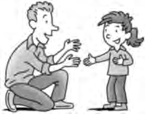¿Qué diferencia a una persona adulta de un niño? Escribe.
2

Dibuja a tu compañero o compañera y completa esta ficha sobre él o ella.
3

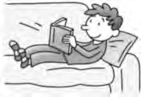¿Cómo aumenta la inteligencia de una persona? Escribe.
4

MMaatteerriiaall ffoottooccooppiiaabbllee ©© 22001155 SSaannttiillllaannaa EEdduuccaacciióónn,, SS.. LL.. 29
Ciencias de la Naturaleza 2

Expresamos lo que sentimos

Nombre Fecha

El mimo
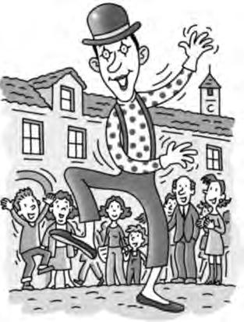En la plaza del barrio de Pablo hay un mimo, que imita a todas las personas que pasan junto a él.
Los mimos actúan sin utilizar palabras:
se expresan mediante gestos. Suelen vestir de blanco y negro y llevan la cara pintada de blanco. Algunos se pintan una sonrisa feliz, y otros se dibujan un rostro triste.
El mimo del barrio de Pablo es muy divertido: hace gestos, mueve su cuerpo y copia la manera de andar de quienes pasan cerca de él. Pero siempre respetando los sentimientos de la persona a la que imita.
A Pablo le encanta sentarse a mirarlo y ver cómo cuenta historias y expresa sentimientos utilizando su cuerpo.
Un día, en la fiesta de cumpleaños de un amigo, Pablo decidió disfrazarse de mimo e imitar a sus amigos. A todos les pareció muy divertido y ninguno se molestó. Pablo se divirtió muchísimo, a pesar de no poder decir ni una sola palabra.

Explica con tus palabras qué hacen los mimos.
1

30
Ciencias de la Naturaleza 2

Material fotocopiable © 2015 Santillana Educación, S. L.

PROGRAMA DE AMPLIACIÓN

¿Qué sentimiento representa cada mimo? Observa y escribe.
2
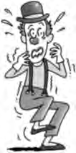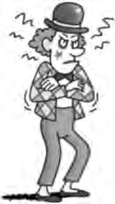

Completa las caras de estos mimos para que expresen los sentimientos indicados.
3
ALEGRÍA
TRISTEZA

Imagina que eres un mimo y que estás en la calle. ¿A cuál de estas personas te gustaría imitar? Marca y explica tu elección.
4
Una persona que está enfadada y gritando. Una persona que está bailando.
Una persona que está sentada y leyendo un libro. Una persona que está llorando.

Material fotocopiable © 2015 Santillana Educación, S. L. 31
Ciencias de la Naturaleza 2

